UNIVERSITATEA DE PETROL SI GAZE PLOIESTI
FACULTATEA DE INGINERIE MECANICA SE ELECTRICA
ELECTRONICA APLICATA

ROBOTUL ARC MATE 100iB

2004

Cuprins:

1. Scurt istoric
2. Robotul ARC Mate 100iB
3. ARC Mate 100Ib schema si date tehnice

1. Scurt istoric

Din cele mai vechi timpuri omul a încercat să construiască mecanisme care să imite cât mai fidel comportamentul unor vieţuitoare sau mecanisme care sa ii usureze munca in anumite domenii.
Dupa ce dea lungul timpului diferiti cercetatori au incercat sa construiasca asemenea mecanisme cuvântul “robot” a fost utilizat pentru prima dată în piesa “Roboţii universali ai lui Rossum” scrisă de Karel Capek (Cehia) în 1920. Termenul a început să fie utilizat după 1923, când lucrarea a fost tradusa în limba engleza.
Termenul “Robotica” a fost utilizat pentru prima dată de Isaac Asimov (1920 - 1992).
In mod obişnuit un robot este o maşină care, într-o anumită măsură, imită omul fie ca înfăţişare, fie ca posibilităţi de acţiune.
Robotul este un mecanism automat care se poate substitui omului pentru a efectua unle operatii, fiind capabil să-şi modifice singur ciclul de execuţie (prin detecţie fotoelectrica, servomotoare, etc).
Asimov a enunţat, în 1940, cele trei legi fundamentale care trebuie să fie respectate de un robot pentru îndeplinirea (realizarea, finalizarea) sarcinilor în deplină siguranţă .
(L1) Un robot nu are voie să lezeze o fiinţă umană sau să permită, prin neintervenţie, să fie agresată o fiinţă umană.
(L2) Un robot trebuie să execute ordinele (comenzile) primite de la o fiinţă umană, cu excepţia acelora care contravin primei legi.
(L3) Un robot trebuie să-şi protejeze propria existenţă, în măsura în care această protejare nu contravine primelor două legi.
Se poate considera că primul proiect al unui robot industrial este cel elaborat de George Devol care a primit un patent pentru un “manipulator de uz general cu memorie retroactivă şi conducere punct cu punct”. Patentul a fost vândut firmei CONDEC din care s-a dezvoltat celebra UNIMATION (binecunoscuţii roboţi UNIMATE). Dupa acest prim proiect putem spune ca robotii industriali au cunoscut o puternica expansiune aproape in toate domeniile tehnologice.
Robotii am putea spune ca sunt inpartiti in trei mari generatii in functie de complexitatea mecanismului şi a sistemului de conducere .
Prima generaţie (G1) include roboţii programabili. Aceştia sunt capabili să repete o mulţime specificată de operaţii (program robot), în condiţii externe determinate apriori şi în lipsa perturbaţiilor.
A doua generaţie (G2) de roboţi industriali cuprinde roboţii adaptivi, care sunt capabili să lucreze în condiţii de mediu variabile sau în medii parţial cunoscute. Aceştia îşi adaptează acţiunile la perturbaţiile provocate de modificările din spaţiul de lucru
A treia generaţie (G3) de roboţi este reprezentată de roboţii inteligenţi care posedă elemente de inteligenţă artificială.
Robotul din G3 se poate defini ca un dispozitiv capabil să execute sarcini care necesită şi anumite calitaţi umane: adaptarea, învaţarea, capacitatea de reprezentare a mediului înconjurator, predicţie şi planificare.
După structura lor, se deosebesc urmatoarele clase de roboţi:
– roboţi în coordonate cilindrice (în funcţionarea lor pot descrie o anvelopă de tip cilindru). Braţul poate fi comandat pentru a efectua deplasări înainte/înapoi sau rotiri stânga/dreapta (fig.1.1). Dintre firmele care au construit roboţi performanţi cu asemenea structuri se pot menţiona: FANUC, PRAB, SEIKO.

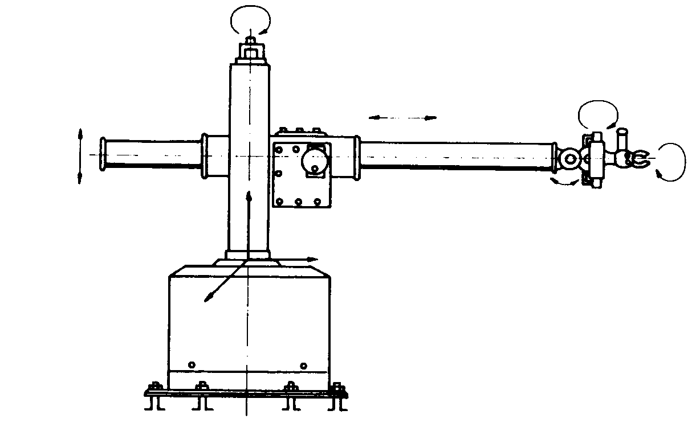
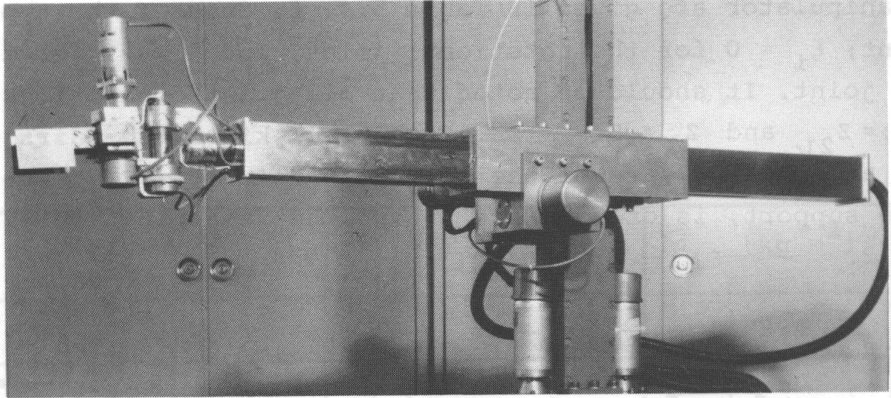
Fig. 1.1. Roboţi în coordonate cilindrice.

– roboţi în coordonate sferice, care pot genera o sferă în mişcarea lor (fig.1.2). Pot efectua mişcări înainte/înapoi, rotire stânga/dreapta, pivotare sus/jos. Sunt, în principal, roboţii UNIMATE.
– roboţi în coordonate carteziene, al caror spaţiu de lucru este un paralelipiped. Pot efectua mişcări înainte/înapoi, stânga/dreapta, sus/jos (fig. 1.3). Sunt utilizaţi de obicei în operaţii de asamblare. Producătorii principali sunt IBM, OLIVETTI, DEA.

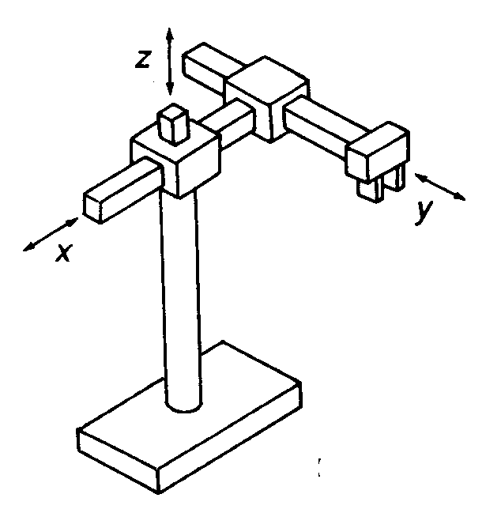
Fig. 1.3. Robot în coordonate carteziene.

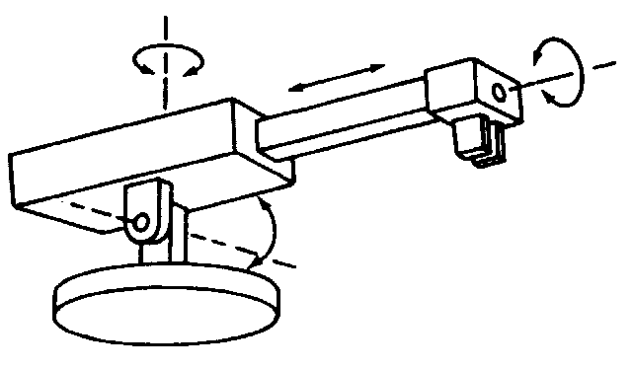
Fig. 1.2. Robot în coordonate sferice.

– roboţi cu braţ articulat, în coordonate de revoluţie. Braţul are o structură antropomorfică cu articulaţii similare umărului şi cotului omului; acestea asigură două mişcări, a treia fiind rotirea coloanei de bază. Se obţine o anvelopă foarte mare şi economie de spaţiu. Aceştia sunt roboţi ASEA, Unimation (PUMA).
– roboţi SCARA (realizaţi pentru prima dată la Universitatea YAMANASHI - Japonia). Aceştia pot efectua două rotaţii în plan orizontal, o translaţie sus/jos (comune coordonatelor de revoluţie şi cilindrice). Avantajul se obţine prin manipularea obiectelor cu greutate mai mare de 30 kg. Sunt roboţi fabricaţi, în general, de firma japoneză NEC.
- roboţi paraleli: au o structura neconvenţională şi efectuează mişcări dupa şase grade de libertate

2. Robotul ARC Mate 100ib
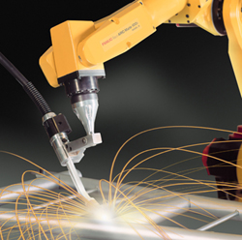

Robotul ARC 100iB este un model de robot folosit in tehnologia de sudare. Acest robot are oconstructie modulara in 6 axe fiind foarte precis si foarte rapid in cea ce priveste taierea si sudarea. Bazat pe o constructie simpla si de incredere ARC 100iB aduce o cale precisa spre performanta.
Noul ARC 100iB face parte din ultima generatie de roboti de sudura cu arc, si are un design compact cu care isi inbunatateste viteza de lucru si miscarea. Forma inca flexibila simplifica instalatia, mareste si inbogateste capabilitatea inauntru unui spatiu limitat.

Avantaje:

- din clasa robotilor de sudura iese in evidenta prin viteza opratiei cat si prin rapiditatea miscarilor facandul sa fie un robot performant in cea ce priveste productivitatea
- design compact simplifica instalatia si transportul sistemului
- datorita articualtiilor este redus timpu de deplasare direct
- executa suduri sub diferite ungiuri
- noul model datorita formei si articulatiilor simple poate lucrul si in spati inguste unde alti roboti nu ar putea suda

Caracteristici:

- la acest tip de robot articulatia a redus cu 19% dimensiunea facand posibil lucru in spatii inguste
- compatibil cu majoritatea echipamentelor periferice din aceasta clasa
- desenat cu utilitatile integrale contine linie de gaz si aer si un fir de alimentae a motorului, cablu de alimentare fiind scos in afara bratului robotului
- firul de alimentare este montat direct in partea de sus a bratului
- interfata cu majoritatea tipurilor de roboti din aceasta clasa
- 1.373mm castigati in repauz si 985mm in miscare
- poate lucra in mai multe poziti efectuand suduri sub diferite unghiuri
- motorul de deplasare este montat in partea de sus a bratului pt a nu ingreuna miscarea
- motorul controleaza rapid si punct cu punct miscarea care determina o sudura in timp

